CONVENIO QUE CELEBRAN, POR UNA PARTE, ROTOPLAS, S.A. DE C.V. (SUCURSAL GUADALAJARA) PATRÓN SUSTITUTO DE ROTOPLAS RECURSOS HUMANOS, S.A. DE C.V. (PATRÓN SUSTITUIDO), REPRESENTADA POR LA LIC. MIGUEL ANGEL MENDOZA NIEVA, DIRECTOR DE CAPITAL HUMANO; LIC. GABRIEL FERRUSCA VEGA, GERENTE SR. CAPITAL HUMANO MX Y CA; LIC. KARLA GABRIELA RAMÍREZ CANTO, GERENTE DE CAPITAL HUMANO; ASÍ COMO LA LIC. MARISOL GUERRERO CONTRERAS, APODERADA LEGAL, A QUIEN EN LO SUCESIVO SE LE DENOMINARÁ LA “EMPRESA”, Y POR LA OTRA, LA UNIÓN DE OPERADORES, MECÁNICOS, AYUDANTES Y SIMILARES DE LA REPÚBLICA MEXICANA, A QUIEN EN LO SUCESIVO SE LE DENOMINARÁ EL “SINDICATO”, REPRESENTADO POR LOS SEÑORES LIC. MARÍA FERNANDA ESTEFANÍA BARBA DE LA GARZA, SECRETARIA GENERAL, ASÍ COMO LOS SEÑORES LIC. MIGUEL FERMIN BARBA CORTES Y LA LIC. SILVIA IRENE BARBA DE LA GARZA, APODERADOS LEGALES, POR EL CUAL DAN POR REVISADO EL CONTRATO COLECTIVO DE TRABAJO VIGENTE EN LA EMPRESA EN SU ASPECTO SALARIAL, MISMO QUE SUJETAN AL TENOR DE LA SIGUIENTES DECLARACIONES Y CLÁUSULAS.

D E C L A R A C I O N E S
I.- EMPRESA Y SINDICATO MANIFIESTAN QUE TIENEN CELEBRADO CONTRATO COLECTIVO DE TRABAJO QUE RIGE LAS RELACIONES OBRERO PATRONALES EN EL CENTRO DE LABORES UBICADO EN CAMINO A BUENAVISTA No. 56, MUNICIPIO TLAJOMULCO DE ZUÑIGA, JALISCO, C.P. 45640.
II.- EMPRESA Y SINDICATO MANIFIESTAN QUE EN VIRTUD DE HABER CELEBRADO DIVERSAS PLÁTICAS CONCILIATORIAS CON MOTIVO DE LA REVISION SALARIAL DEL CONTRATO COLECTIVO DE TRABAJO, QUE TIENEN CELEBRADO, HAN FORMULADO UN CONVENIO AL TENOR DE LAS SIGUIENTES:
C L Á U S U L A S
PRIMERA.- EMPRESA Y SINDICATO SE RECONOCEN MUTUAMENTE LA PERSONALIDAD CON QUE SE OSTENTAN, ASI COMO LA CAPACIDAD LEGAL PARA OBLIGARSE EN LOS TÉRMINOS DEL PRESENTE CONVENIO.
SEGUNDA.- LA EMPRESA OTORGARÁ UN INCREMENTO AL SALARIO TABULADO DE LOS TRABAJADORES SINDICALIZADOS EN UN PORCENTAJE DEL 5.5% (CINCO PUNTO CINCO POR CIENTO) DIRECTO AL SALARIO BASE.
TERCERA.- EMPRESA Y SINDICATO CONVIENEN EN QUE LOS INCREMENTOS PACTADOS EN LA CLÁUSULA SEGUNDA SERÁN RETROACTIVOS AL 15 DE MARZO DE 2019.
CUARTA.- AMBAS PARTES ESTÁN DE ACUERDO EN QUE APARTIR DEL AÑO 2020, LAS REVISIONES QUE CORRESPONDAN AL CONTRATO COLECTIVO DE TRABAJO, YA SEAN EN SU ASPECTO SALARIAL O INTEGRAL, SE LLEVARÁN A CABO EL 30 DE MARZO DE CADA AÑO, ES DECIR, QUE LA VIGENCIA DE ESTE CONTRATO SE CONSIDERARÁ A PARTIR DE ESA FECHA.
QUINTA.- AMBAS PARTES ESTÁN DE ACUERDO EN QUE EL BONO DE PRODUCTIVIDAD EN EL ÁREA DE ALMACENES, PESAJE, TERMINADOS Y ROTOMOLDEO SE PAGARÁ TOMANDO EN CONSIDERACIÓN LAS SIGUENTES REGLAS:

MECANICA DE PAGO DEL BONO DE PRODUCCIÓN EN EL ÁREA DE ALMACENES

OBJETIVO.- GENERAR PRODUCTIVIDAD EN EL ARMADO Y ENTREGA DE PEDIDOS.

LOS PAGOS POR CONCEPTO DE BONO SE REALIZARÁN LOS VIERNES DE MANERA SEMANAL.

EL BONO DE PRODUCTIVIDAD EN EL ÁREA DE ALMACENES CORRESPONDERÁ AL 40% DEL SUELDO DEL PERSONAL DEL ÁREA

LA ASIGNACIÓN DEL BONO SERÁ EN FUNCIÓN AL NÚMERO DE ERRORES EN CONTEOS CÍCLICOS, RECEPCIÓN, ARMADO Y CARGA DE PEDIDOS IMPUTABLE AL PERSONAL DE ALMACENES DE ACUERDO A LA SIGUIENTE TABLA:

ERRORES EN CONTEOS CICLICOS, RECEPCIÓN, ARMADO Y ENTREGA DE PEDIDOS
1 ERROR | 100% MENOS DEL BONO GENERADO EN LA SEMANA

PARA EFECTO DE PAGO DEL BONO SÓLO SE CONSIDERARÁ LOS ERRORES QUE EL JEFE DE ALMACÉN DETERMINE COMO IMPUTABLE AL ALMACENISTA, LAS CAUSAS NO IMPUTABLES SERVIRÁN DE REGISTROS ESTADÍSTICOS.

- FALTAS
UNA (1) FALTA SIGNIFICARÁ LA PÉRDIDA DEL 50% DEL BONO
DOS (2) FALTAS SIFNIFICARÁ LA PÉRDIDA DEL 100% DEL BONO

CONDICIONES ESPECIALES DE PAGO

- NO SE PAGARÁ BONO POR INCAPACIDAD, SI EL OPERADOR INCURRIÓ EN UN ACTO INSEGURO O GENERO UNA CONDICIÓN INSEGURA DE TRABAJO, APLICÁNDOSE LA SANCIÓN CORRESPONDIENTE DE ACUERDO CON EL RIT.
- EL PAGO DEL BONO POR INCAPACIDAD DE TRABAJO (OTORGADA POR HSA O EL IMSS), PERMISO CON GOCE, VACACIONES, CAPACITACIONES, EVENTOS ESPECIALES Y TIEMPOS MUERTOS GENERADOS POR LA EMPRESA, SERÁN PAGADOS DE ACUERDO CON EL PAGO DIARIO PROMEDIO QUE EL OPERADOR HAYA TENIDO DE BONO EN LAS ULTIMAS 8 SEMANAS ANTES DEL INCIDENTE POR LOS DÍAS QUE CORRESPONDAN A LA INCIDENCIA.
- NO SE PAGA BONO POR PERMISO SIN GOCE

MECÁNICA DE PAGO DEL BONO DE PRODUCCIÓN EN EL ÁREA DE TERMINADO

OBJETIVO.- GENERAR PRODUCTIVIDAD EN EL TERMINADO DEL PRODUCTO

- LOS PAGOS POR CONCEPTO DE BONO SE REALIZARÁN EL VIERNES HÁBIL DE CADA SEMANA Y SE PAGARÁ UNA SEMANA DESPUÉS DE HABERSE GENERADO, ES DECIR, POR SEMANA VENCIDA.
- EL PAGO DEL BONO DE PRODUCTIVIDAD EN EL ÁREA DE TERMINADO SERÁ EN FUNCIÓN A LA TABLA "ANEXO PAGO TERMINADO" POR TURNO.

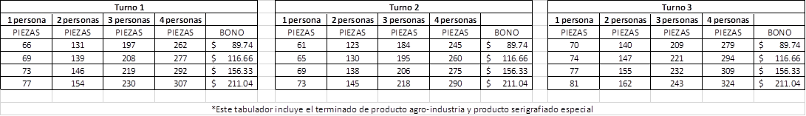

- LOS TIEMPOS MUERTOS SE CONSIDERARÁN PARA EL PAGO MINIMO DE BONO POR OPERADOR EN EL CASO DE QUE EL OPERADOR HAYA REBASADO EL LIMITE INFERIOR DEL PAGO DE BONO SE PAGARA EL BONO EN FUNCIÓN A LAS PIEZAS QUE SE FABRICARON.

- LA ASIGNACIÓN DEL BONO SERÁ EN FUNCIÓN A LA PRODUCCIÓN TERMINADA POR EL EQUIPO EN TURNO POR DIA Y LAS PIEZAS DE RECHAZO SEMANAL DE LA PRODUCCIÓN TERMINADA IMPUTABLE AL EQUIPO DE ACUERDO A LA SIGUIENTE TABLA:

PIEZAS RECHAZADAS | %BONO
1 | 100% DEL BONO CALCULADO
2 | 90% DEL BONO CALCULADO
3 | 70% DEL BONO CALCULADO
4 | 50% DEL BONO CALCULADO
5 | 0% DEL BONO CALCULADO
- FALTAS
1 FALTA: PÉRDIDA DEL 50% DEL BONO.
2 FALTAS: PÉRDIDA DEL 100% DEL BONO.
CONDICIONES ESPECIALES DE PAGO

- NO SE PAGARÁ BONO POR INCAPACIDAD, SI EL OPERADOR INCURRIÓ EN UN ACTO INSEGURO O GENERÓ UNA CONDICIÓN INSEGURA DE TRABAJO, APLICANDOSE LA SANCIÓN CORRESPONDIENTE DE ACUERDO AL RIT.
- EL PAGO DEL BONO POR INCAPACIDAD DE TRABAJO (OTORGADA POR HSA O EL IMSS), PERMISO CON GOCE, VACACIONES, CAPACITACIONES, EVENTOS ESPECIALES Y TIEMPOS MUERTOS GENERADOS POR LA EMPRESA, SERÁN PAGADOS DE ACUERDO AL PAGO DIARIO PROMEDIO QUE EL OPERADOR HAYA TENIDO DE BONO EN LAS ÚLTIMAS 8 SEMANAS ANTES DEL INCIDENTE POR LOS DIAS QUE CORRESPONDAN A LA INCIDENCIA.
- NO SE PAGA BONO POR PERMISO SIN GOCE
MÉCANICA DE PAGO DEL BONO DE PRODUCCIÓN EN EL ÁREA DE PESAJE

OBJETIVO: GENERAR PRODUCTIVIDAD EN EL PESAJE DE CARGAS PARA PRODUCCIÓN.

- LOS PAGOS POR CONCEPTO DE BONO SE REALIZARÁN EL PRIMER VIERNES HÁBIL DE CADA SEMANA Y SE PAGARA UNA SEMANA DESPUES DE HABERSE GENERADO.
- EL PAGO DEL BONO DE PRODUCTIVIDAD EN EL ÁREA DE PESAJE SERÁ EN FUNCIÓN A LA TABLA "ANEXO PAGO PESAJE" POR TURNO.
1er TURNO |  | 326 | 2er TURNO |  |  | 3er TURNO
PIEZAS TERMINADAS | PROPUESTA |  | PIEZAS TERMINADAS | PROPUESTA |  | PIEZAS TERMINADAS | PROPUESTA
834 | $ 89.74 |  | 798 | $ 89.74 |  | 870 | $ 89.74
870 | $ 107.69 |  | 834 | $ 107.69 |  | 906 | $ 107.69
906 | $ 130.30 |  | 870 | $ 130.30 |  | 942 | $ 130.30
942 | $ 158.97 |  | 906 | $ 158.97 |  | 978 | $ 158.97
978 | $ 195.53 |  | 942 | $ 195.53 |  | 1014 | $ 195.53
1014 | $ 242.46 |  | 978 | $ 242.46 |  | 1050 | $ 242.46

- LA ASIGNACIÓN DEL BONO SERÁ EN FUNCIÓN A LA PRODUCCIÓN PESADA POR TURNO POR DIA Y LAS PIEZAS DE RECHAZO SEMANAL DE LA PRODUCCIÓN PESADA AL PESADOR DE ACUERDO A LA SIGUIENTE TABLA:

PIEZAS RECHAZADAS | %BONO
1 | 100% DEL BONO CALCULADO
2 | 90% DEL BONO CALCULADO
3 | 50% DEL BONO CALCULADO
4 | 0% DEL BONO CALCULADO

- FALTAS

1 FALTA: PÉRDIDA DEL 50% DEL BONO.
2 FALTAS: PÉRDIDA DEL 100% DEL BONO.

NOTA. PARA EFECTO DE PAGO DEL BONO SÓLO SE CONSIDERARÁ EL % DE RECHAZO QUE EL DEPARTAMENTO DE CALIDAD DETERMINE COMO IMPUTABLE AL PESADOR, LAS CAUSAS NO IMPUTABLES SERVIRAN COMO REGISTROS ESTADISTICOS.
MECÁNICA DE PAGO
BONO DE PRODUCTIVIDAD: ROTOMOLDEO

OBJETIVO: Generar productividad en la fabricación del producto.
- Los pagos por concepto de bono se realizarán los viernes de cada semana.
- El pago del bono de productividad en el área de rotomoldeo será en función a la tabla "Anexo pago rotomoldeo".
- La asignación del bono será en función a la producción realizada por el operador, por máquina por día, y el porcentaje de rechazo de la producción imputable al operador de acuerdo con la siguiente tabla:

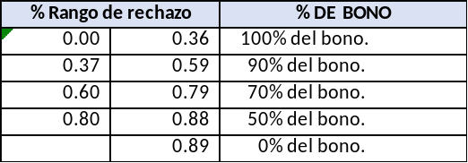

Nota: Para efecto de pago del bono sólo se considerará el porcentaje de rechazo que el departamento de calidad determine como imputable al operador, las causas no imputables servirán como registros estadísticos.

- La tarifa para el pago de bono en máquinas industriales está sujeto a modificación en función a la toma de tiempos y mejoras a los equipos y procesos ajustándose de acuerdo con los resultados promedio Una vez tomados los tiempos autorizados por el área de calidad.

- Los tiempos muertos se considerarán para el pago del pago mínimo de bono por operador, en el caso de que el operador haya rebasado el límite inferior del pago de bono se pagará en función a las piezas que se fabricaron.

- FALTAS

1 FALTA: PÉRDIDA DEL 50% DEL BONO.
2 FALTAS: PÉRDIDA DEL 100% DEL BONO.
CONDICIONES ESPECIALES DE PAGO:

- NO SE PAGARÁ BONO POR INCAPACIDAD, SI EL OPERADOR INCURRIÓ EN UN ACTO INSEGURO O GENERÓ UNA CONDICIÓN INSEGURA DE TRABAJO, APLICANDOSE LA SANCIÓN CORRESPONDIENTE DE ACUERDO AL RIT.
- EL PAGO DEL BONO POR INCAPACIDAD DE TRABAJO (OTORGADA POR HSA O EL IMSS), PERMISO CON GOCE, VACACIONES, CAPACITACIONES, EVENTOS ESPECIALES Y TIEMPOS MUERTOS GENERADOS POR LA EMPRESA, SERÁN PAGADOS DE ACUERDO AL PAGO DIARIO PROMEDIO QUE EL OPERADOR HAYA TENIDO DE BONO EN LAS ÚLTIMAS 8 SEMANAS ANTES DEL INCIDENTE POR LOS DIAS QUE CORRESPONDAN A LA INCIDENCIA.
- NO SE PAGA BONO POR PERMISO SIN GOCE.
EN VIRTUD DE LAS MODIFICACIONES MENCIONADAS CON ANTERIORIDAD, LAS PARTES DAN POR REVISADO EL CONTRATO COLECTIVO DE TRABAJO, EN SU ASPECTO SALARIAL, EN TÉRMINOS DE LO PREVISTO POR EL ARTÍCULO 399 BIS DE LA LEY FEDERAL DEL TRABAJO.
LEIDO QUE FUE EL PRESENTE CONVENIO E IMPUESTAS LAS PARTES DE SU CONTENIDO Y FUERZA LEGAL, LO FIRMAN EN GUADALAJARA, JALISCO EL DIA 30 DE AGOSTO DE 2019.

POR LA EMPRESA POR EL SINDICATO
ROTOPLAS, S. A. DE C. V.

LIC. MIGUEL ANGEL MENDOZA NIEVA  DIRECTOR DE CAPITAL HUMANO | LIC. MARÍA FERNANDA ESTEFANÍA BARBA DE LA GARZA  SECRETARIA GENERAL
LIC. GABRIEL FERRUSCA VEGA  GERENTE SR. DE CAPITAL HUMANO MX Y CA | LIC. MIGUEL FERMIN BARBA CORTES  APODERADO LEGAL
LIC. KARLA GABRIELA RAMÍREZ CANTO  GERENTE DE CAPITAL HUMANO | LIC. SILVIA IRENE BARBA DE LA GARZA  APODERADA LEGAL
LIC. MARISOL GUERRERO CONTRERAS
APODERADA LEGAL

FOJA SEIS DEL CONVENIO DE REVISIÓN SALARIAL DEL 2019, CELEBRADO ENTRE POR ROTOPLAS, S.A. DE C.V. (SUCURSAL GUADALAJARA) CON LA UNIÓN DE OPERADORES, MECÁNICOS, AYUDANTES Y SIMILARES DE LA REPUBLICA MEXICANA.-------------------------------------------------------------------------------------------

TABULADOR DE SALARIOS ANEXO “A” AL CONTRATO COLECTIVO DE TRABAJO, CELEBRADO POR ROTOPLAS, S.A. DE C.V. (SUCURSAL GUADALAJARA) CON LA UNIÓN DE OPERADORES, MECÁNICOS, AYUDANTES Y SIMILARES DE LA REPÚBLICA MEXICANA, VIGENTE A PARTIR DEL 15 DE MARZO DE 2019.

TABULADOR GUADALAJARA 2019
Incremento 5.5%
CATEGORIA | CLASIFICACIÓN | Sueldo Diario 2019
"A" | Operador "A" | 296.27
"B" | Operador "B" | 251.04
 | Molinero "A"
"C" | Molinero "B" | 231.21
 | Montacarguista
 | Reparador /Embarcador
"D" | Terminador "A" | 216.61
 | Operador "C"
 | Auxiliar de Almacen de PT
 | Ayudante de Chofer
"E" | Terminador "B" | 199.51
 | Pesador
 | Auxiliar de Embarques
"F" | Auxiliar General | 178.77

Guadalajara, Jalisco, 30 de agosto de 2019.

POR LA EMPRESA POR EL SINDICATO
ROTOPLAS, S. A. DE C. V.

LIC. MIGUEL ANGEL MENDOZA NIEVA  DIRECTOR DE CAPITAL HUMANO | LIC. MARÍA FERNANDA ESTEFANÍA BARBA DE LA GARZA  SECRETARIA GENERAL
LIC. GABRIEL FERRUSCA VEGA  GERENTE SR. DE CAPITAL HUMANO MX Y CA | LIC. MIGUEL FERMIN BARBA CORTES  APODERADO LEGAL
LIC. KARLA GABRIELA RAMÍREZ CANTO  GERENTE DE CAPITAL HUMANO | LIC. SILVIA IRENE BARBA DE LA GARZA  APODERADA LEGAL
LIC. MARISOL GUERRERO CONTRERAS
APODERADA LEGAL

FOJA OCHO DEL CONVENIO DE REVISIÓN SALARIAL DEL 2019, CELEBRADO ENTRE POR ROTOPLAS, S.A. DE C.V. (SUCURSAL GUADALAJARA) CON LA UNIÓN DE OPERADORES, MECÁNICOS, AYUDANTES Y SIMILARES DE LA REPUBLICA MEXICANA.-------------------------------------------------------------------------------------------

TABULADOR DE BONOS PARA EL ÁREA DE ROTOMOLDEO POR NÚMERO DE PIEZAS Y TURNO, ANEXO AL CONTRATO COLECTIVO DE TRABAJO, CELEBRADO POR ROTOPLAS, S.A. DE C.V. (SUCURSAL GUADALAJARA) CON LA UNIÓN DE OPERADORES, MECÁNICOS, AYUDANTES Y SIMILARES DE LA REPÚBLICA MEXICANA, VIGENTE A PARTIR DEL 15 DE MARZO DE 2019.

ANEXO DE PAGO PARA EL ÁREA DE ROTOMOLDEO POR NÚMERO DE PIEZAS Y TURNO:

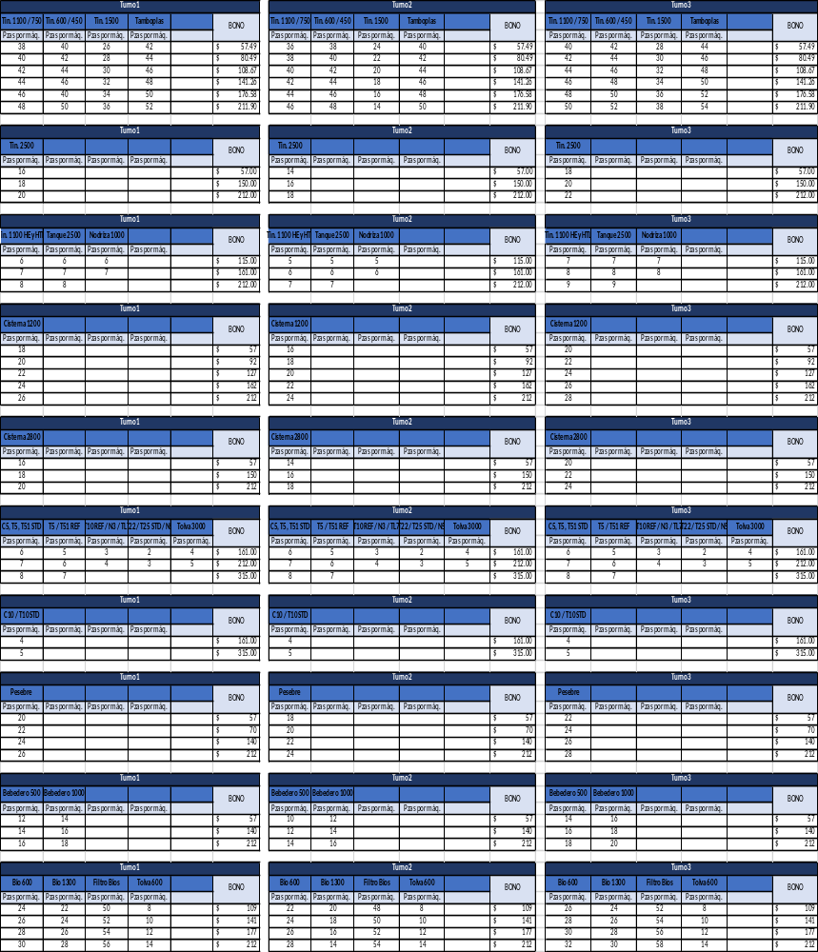

Guadalajara, Jalisco, 30 de agosto de 2019.
POR LA EMPRESA POR EL SINDICATO
ROTOPLAS, S. A. DE C. V.

LIC. MIGUEL ANGEL MENDOZA NIEVA  DIRECTOR DE CAPITAL HUMANO | LIC. MARÍA FERNANDA ESTEFANÍA BARBA DE LA GARZA  SECRETARIA GENERAL
LIC. GABRIEL FERRUSCA VEGA  GERENTE SR. DE CAPITAL HUMANO MX Y CA | LIC. MIGUEL FERMIN BARBA CORTES  APODERADO LEGAL
LIC. KARLA GABRIELA RAMÍREZ CANTO  GERENTE DE CAPITAL HUMANO | LIC. SILVIA IRENE BARBA DE LA GARZA  APODERADA LEGAL
LIC. MARISOL GUERRERO CONTRERAS
APODERADA LEGAL

FOJA ONCE DEL CONVENIO DE REVISIÓN SALARIAL DEL 2019, CELEBRADO ENTRE POR ROTOPLAS, S.A. DE C.V. (SUCURSAL GUADALAJARA) CON LA UNIÓN DE OPERADORES, MECÁNICOS, AYUDANTES Y SIMILARES DE LA REPUBLICA MEXICANA.-------------------------------------------------------------------------------------------

ASUNTO: SE REMITE CONVENIO DE REVISIÓN SALARIAL.
No. Trabajadores: 41
Incremento: 5.5%

H. JUNTA LOCAL DE CONCILIACIÓN Y
ARBITRAJE DEL ESTADO DE JALISCO.

MARÍA FERNANDA ESTEFANIA BARBA DE LA GARZA, en mi carácter de Secretaria General de la UNION DE OPERADORES, MECANICOS, AYUDANTES Y SIMILARES DE LA REPUBLICA MEXICANA, con el más debido respeto comparezco para exponer:

Que en cumplimiento al artículo 399 y 399 bis de la Ley Federal del Trabajo, acompaño cuatro ejemplares del convenio que la organización sindical que represento, firmó con la empresa denominada “ROTOPLAS, S.A. DE C.V.”, (PLANTA GUADALAJARA), patrón sustituto de ROTOPLAS RECURSOS HUMANOS, S.A. DE C.V. (patrón sustituido), hecho que se acredita con el convenio de sustitución patronal que se anexa al presente, empresa representada por los señores CC. Lic. Miguel Angel Mendoza Nieva, Director de Capital Humano; Gabriel Ferrusca Vega, Gerente Sr. de Capital Humano Mx y CA; Lic. Karla Gabriela Ramírez Canto, Gerente de Capital Humano; así como la Lic. Marisol Guerrero Contreras, todos apoderados legales, para regir las relaciones obrero-patronales única y exclusivamente en las instalaciones ubicadas en Camino a Buenavista No. 56, Municipio Tlajomulco de Zuñiga Jalisco, C.P. 45640, cuyo centro de trabajo se dedica a la fabricación de productos de plástico.

Por lo anteriormente expuesto y fundado, a esta H. Junta, pido se sirva:

UNICO.- Tenerme por depositado el Contrato Colectivo de Trabajo en Revisión Salarial correspondiente al año 2019.

PROTESTO LO NECESARIO
Guadalajara Jalisco, 13 de marzo de 2019.

LIC. MARÍA FERNANDA ESTEFANIA BARBA DE LA GARZA
SECRETARIA GENERAL

